APUNTES UML CASOS DE USO

OBJETIVOS

- Nos va a permitir modelar el comportamiento de un sistema, concretamente identificando los principales requisitos funcionales.

- Aprender un subconjunto de UML, como notación de modelado 00

- Notación del diagrama de Casos de Usos

CASOS DE USO

Capturan los requisitos funcionales del sistema a desarrollar
(Notación)
- Elementos
  - Caso de Uso
  - Actor
  - Comunicación
  - Entorno del Sistema

Primero se identifica el entorno del sistema software que vamos a representar e indicar un nombre, luego los casos de uso que serán los requisitos funcionales o funcionalidad que el sistema proporciona a los actores externos estos actores externos son los que interactúan con el sistema y para indicar que comunicación o que interacción es la tienen con cada caso de uso se utilizan las líneas de comunicación, podemos ver un ejemplo sencillo.

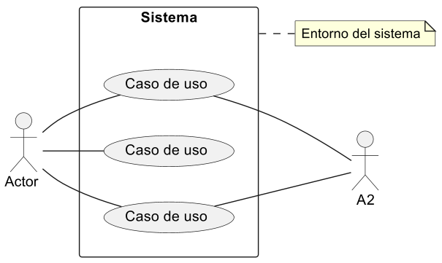
Ejemplo: Un sistema software para gestión de una biblioteca donde tenemos dos actores el socio y bibliotecario y donde hemos identificado un conjunto de casos de uso en concreto el socio puede acceder a la funcionalidad que proporciona biblioteca: reservar libro, presentar libro y devolver libro y el bibliotecario puede acceder a la funcionalidad de prestar libro y actualizar catálogo.
PLANTILLAS DE DESCRIPCIÓN

Cada caso de uso se describe utilizando plantillas en lenguaje natural, en estas plantillas si vemos un ejemplo para el caso de uso reservar socio se indica cual es el actor que lo inicia un breve resumen las precondiciones las relaciones con otros casos de uso que veremos a continuación y lo más importante el flujo de eventos, es decir la interacción entre el actor y el sistema que especifica los diferentes pasos que incluye la funcionalidad de la reserva de libros.

Ejemplo:
Caso de Uso | Reserva Libro
Actores | Socio
Resumen | El socio puede solicitar la reserva de un libro para su posterior préstamo , a partir de una fecha determinada.
Precondiciones | El socio no tiene ninguna reserva
Postcondiciones | El socio tiene una reserva y el libro tiene una nueva reserva a partir de una fecha.
Incluye
Extiende
Hereda de
Flujo de Eventos
Actor | Sistema
1. El socio solicita la reserva (codigo libro, fecha)  5. El socio confirma la reserva | 2. El sistema comprueba que el socio no tiene reserva  3. El sistema comprueba que el libro está libre para la fecha solicitada  4. El sistema solicita confirmación de la reserva  6. El sistema realiza la reserva

EXPRESIVIDAD

Los casos de uso que son simples pueden incluir y debemos incluir más expresividad, en concreto podemos indicarle:

- Relaciones entre casos de uso:
  - Inclusión
  - Extensión
  - Herencia
- Relaciones entre actores:
  - Herencia

INCLUSIÓN

La relación de inclusión entre casos de uso se significa que un caso de uso en este caso Baja Socio incluye a otro caso de uso en este caso buscar socio y por lo tanto siempre que se ejecute el caso Baja socio se ejecutará también Buscar socio la forma de representarlo gráficamente es la línea discontinua con la etiqueta de include.

Ejemplo:
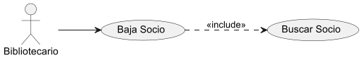

EXTENSIÓN

En este caso se dice que un caso de uso b extiende un caso de uno A en el ejemplo el caso de uso que extiende es solicitar información al cliente extiende el caso evaluar solicitud de crédito, en este caso la realización del caso extendido solicitar información adicional al cliente no se va a realizar siempre si no que va a depender de que se cmpla una condicion que va a aparecer especificada o no en el diagrama pero si en la plantilla en cualquier caso, podemos ver que en este caso diríamos que la de evaluar solicitud de crédito que es el caso de uso base ejecutará solicitar información adicional al cliente si los ingresos son menores de mil en caso contrario el caso de uso extendido no se ejecutará.

Ejemplo:
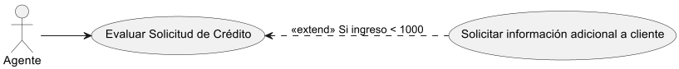

HERENCIA RELACIONES

Es una especialización de casos de uso esto se significa que los casos de uso especializados enviar solicitud de crédito personal y envio solicitud de crédito empresarial son refinamientos del flujo de evento del caso base en este caso enviar solicitud de crédito

Ejemplo:
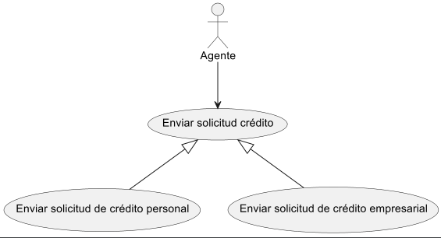
HERENCIA ACTORES

Solo es posible especificar entre ellos una relación de herencia en este caso el símbolo que utilizamos es el mismo que en la relación e identificamos el actor antecesor y los actores descendiente, en este caso la herencia se identificar que los actores descendientes pueden jugar todos los roles del actor antecessor.

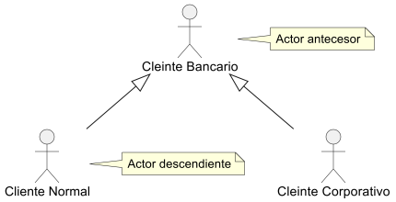

ESTRUCTURA

Estructurado en 3 niveles

- Diagrama de contexto y Diagrama inicial
- Plantillas de Descripción (solo si son conveniente realizarlas )
- Diagrama Estructurado o Modelo de Casos de Uso

DIAGRAMA DE CONTEXTO

Es el que nos sirve para identificar cual es el entorno del sistema (los límites del sistema software) y darle un nombre, una vez identificado podemos identificar cuales son los actores externos que van a interactuar con el sistema, estos actores van a ser identidades humanas otros dispositivos o otros módulos de desarrollo software que quedan fuera de lo que es el sistema en el que estamos involucrados en especificar.

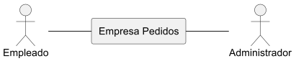

DIAGRAMA INICIAL

Este diagrama refina el diagrama de contexto indicando los principales casos de uso o funcionalidades del sistema.

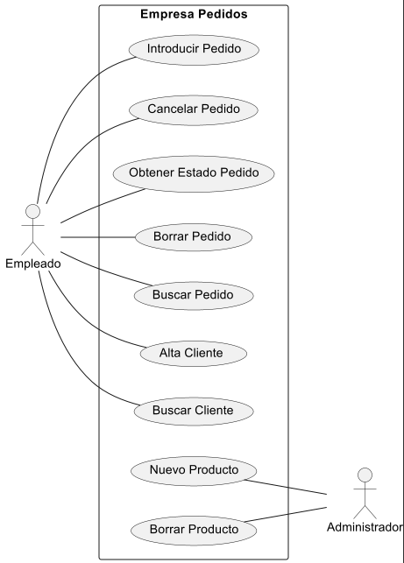

DIAGRAMA ESTRUCTURADO O MODELO DE CASOS DE USO

En este diagrama implementa relaciones de inclusión o extensión.

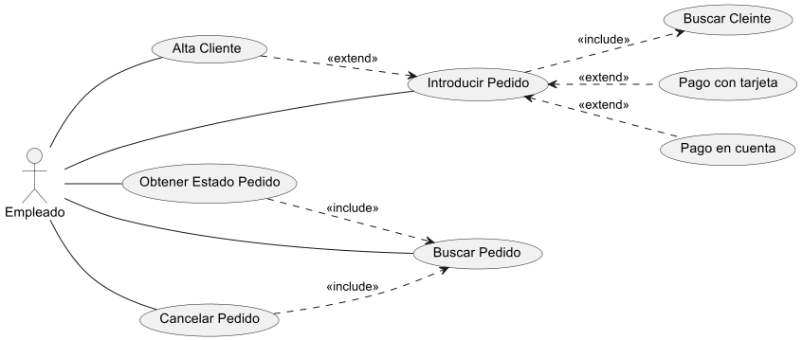

CONCLUSIÓN

- El diagrama de Casos de Uso permite especificar las principales funcionalidades que el sistema ofrece a los actores.
- UML proporciona una notación para representar dicho diagrama
  - Casos de Uso y Actores
  - Relaciones entre casos de Uso:
    - Inclusión
    - Extensión
    - Herencia
  - Relaciones entre actores:
    - Herencia
- Cada caso de uso se especifica en una plantilla de descripción textual

